**Отчет по лабораторной работе № 4**

**по курсу «Базовые компоненты интернет технологий»**

Выполнил:

студент группы ИУ5-31

Ботов Борис

Дата: 10.12.2017

**Описание задания лабораторной работы:**

Разработать программу, реализующую работу с файлами.

1. Программа должна быть разработана в виде приложения Windows Forms на

языке C#. По желанию вместо Windows Forms возможно использование

WPF (Windows Presentation Foundation).

2. Добавить кнопку, реализующую функцию чтения текстового файла в

список слов List<string>.

3. Для выбора имени файла используется класс OpenFileDialog, который

открывает диалоговое окно с выбором файла. Ограничить выбор только

файлами с расширением «.txt».

4. Для чтения из файла рекомендуется использовать статический метод

ReadAllText() класса File (пространство имен System.IO). Содержимое файла считывается методом ReadAllText() в виде одной строки, далее делится на слова с использованием метода Split() класса string. Слова сохраняются в список List<string>.

5. При сохранении слов в список List<string> дубликаты слов не записываются. Для проверки наличия слова в списке используется метод Contains().

6. Вычислить время загрузки и сохранения в список с использованием класса Stopwatch (пространство имен System.Diagnostics). Вычисленное время вывести на форму в поле ввода (TextBox) или надпись (Label).

7. Добавить на форму поле ввода для поиска слова и кнопку поиска. При нажатии на кнопку поиска осуществлять поиск введенного слова в списке.9

Слово считается найденным, если оно входит в элемент списка как

подстрока (метод Contains() класса string).

8. Добавить на форму список (ListBox). Найденные слова выводить в список с

использованием метода «название_списка.Items.Add()». Вызовы метода «название_списка.Items.Add()» должны находится между вызовами методов «название_списка.BeginUpdate()» и «название_списка. EndUpdate()».

9. Вычислить время поиска с использованием класса Stopwatch. Вычисленное время вывести на форму в поле ввода (TextBox) или надпись (Label)

**Текст программы на языке C#.**

using System;

using System.Collections.Generic;

using System.IO;

using System.Diagnostics;

using System.Windows.Forms;

namespace Laba_4

{

public partial class Form1 : Form

{

public Form1()

{

InitializeComponent();

}

List<string> words = new List<string>();

private void Button_fileLoad(object sender, EventArgs e)

{

OpenFileDialog file = new OpenFileDialog();

if (file.ShowDialog() == DialogResult.OK)

{

Stopwatch time = new Stopwatch();

time.Start();

string text = File.ReadAllText(file.FileName);

char[] seps = new char[] { ' ', '.', ',', '!', '?', '/', '\t', '\n', '(', ')'};

string[] textArray = text.Split(seps);

foreach (string word in textArray)

{

string trimmedWord = word.Trim();

if (!words.Contains(trimmedWord))

{

words.Add(trimmedWord);

}

}

textBox.Text = text.ToString();

time.Stop();

label_time.Text = "Затраченное время на загрузку файла: " + time.Elapsed.ToString();

}

else

{

MessageBox.Show("Что-то не так!");

}

}

private void Form1_Load(object sender, EventArgs e)

{

}

private void listBox1_SelectedIndexChanged(object sender, EventArgs e)

{

}

private void button_findWord_Click(object sender, EventArgs e)

{

string wordToFind = textBox_wordToFind.Text.Trim();

textBox_wordToFind.Text = wordToFind;

if (!string.IsNullOrEmpty(wordToFind) && words.Count > 0)

{

string wordToFindUpper = wordToFind.ToUpper();

List<string> tempList = new List<string>();

Stopwatch time = new Stopwatch();

time.Start();

foreach (string str in words)

{

if (str.ToUpper().Contains(wordToFindUpper))

{

tempList.Add(str);

}

}

time.Stop();

label_time.Text = "Затраченное время на поиск слова: " + time.Elapsed.ToString();

listBox.BeginUpdate();

listBox.Items.Clear();

foreach (string str in tempList)

{

listBox.Items.Add(str);

}

listBox.EndUpdate();

}

else

{

MessageBox.Show("Что-то не то!");

}

}

}

}

**Результаты выполнения программы:**

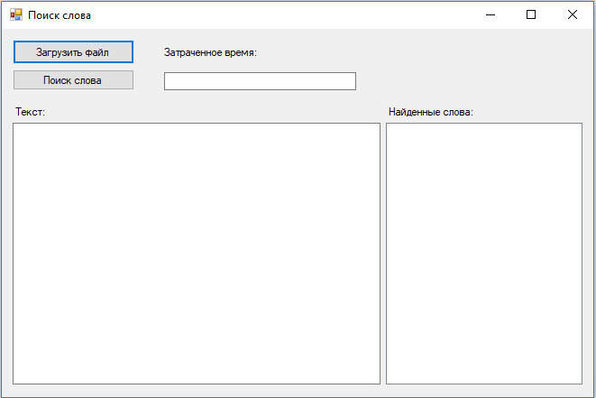

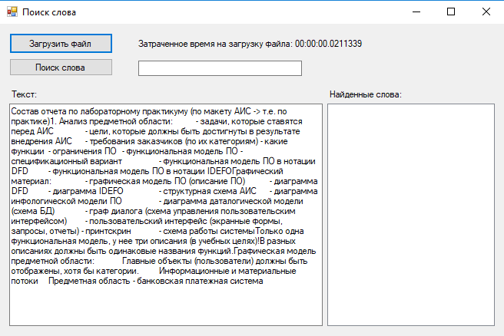

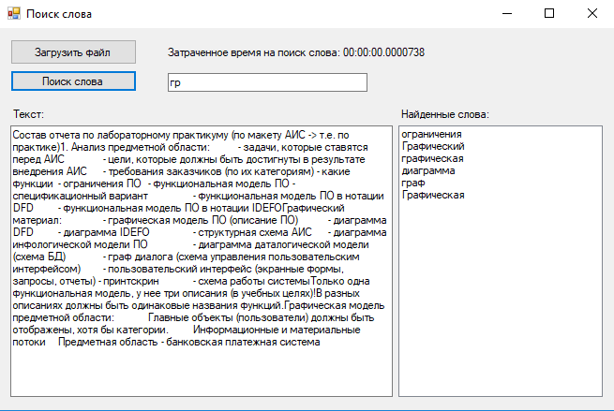

**Диаграмма классов:**

